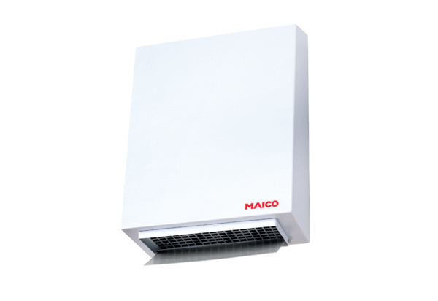Радиальный настенный наружный вентилятор AWV 20Комплект поставки: 1 штукАссортимент: C
Номер артикула: 0080.0998Изготовитель: MAICO

